附件1
招聘教师计划与岗位表
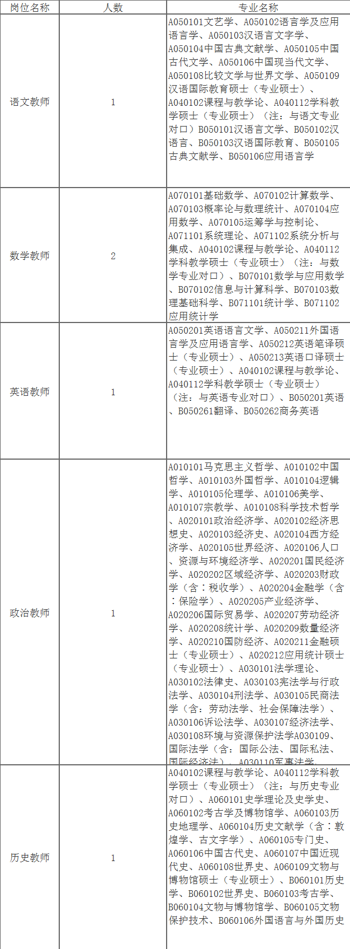
附件2
佛山市华英学校公开招聘人员(校园招聘)报名表
报考岗位及代码：
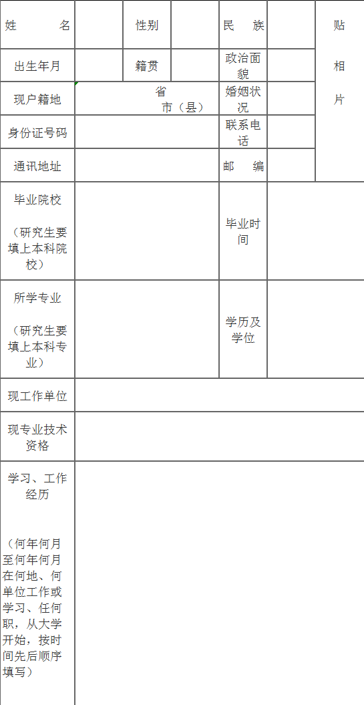
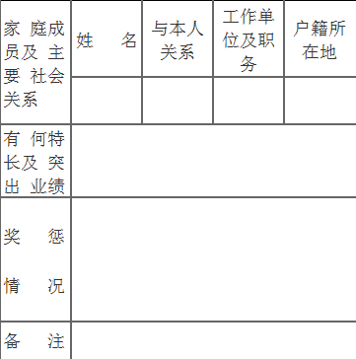
说明：1.此表用蓝黑色钢笔填写，字迹要清楚;
2.此表须如实填写，经审核发现与事实不符的，责任自负。

